ФГБОУ ВО «БГПУ» им. М. Акмуллы
Центр развития одаренности школьников
ЗАДАНИЯ
по МАТЕМАТИКЕ
для учащихся 6 класса

Задача № 1.

Задача № 2.
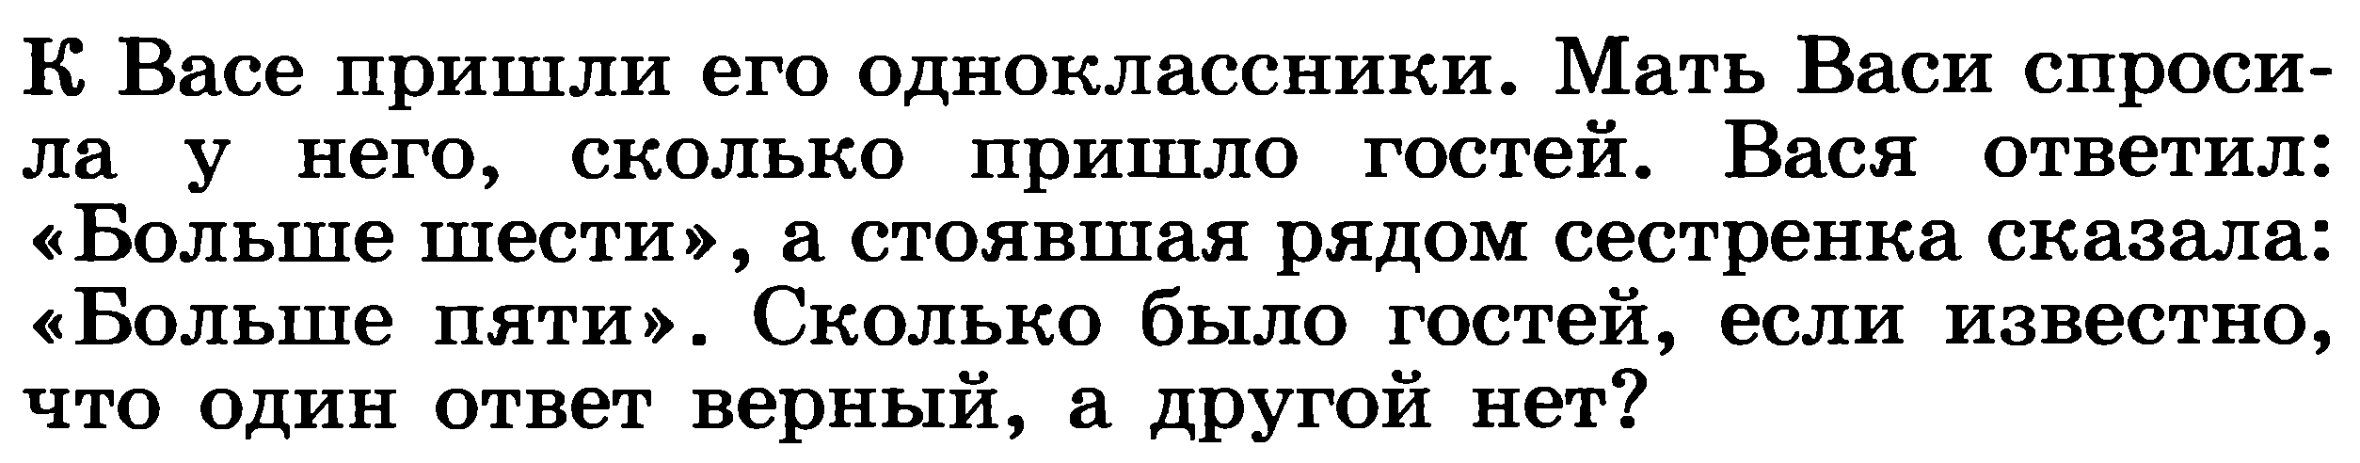
Задача № 3.
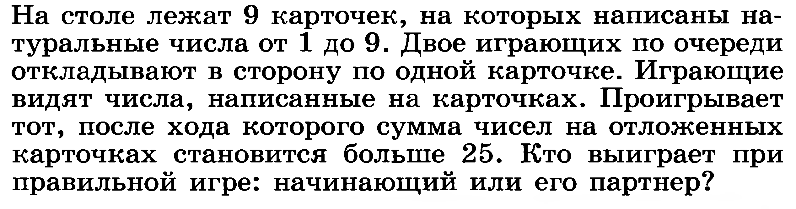

ВЫПОЛНИЛ
Фамилия__Джафаров
Имя__Исмаил
Отчество__Анарович
Класс_6А
Школа_МОБУ Башкирская гимназия №9 имени Кинзи Арсланова
Город (село)_Мелеуз
Район_Мелеузовский
Ф.И.О. учителя__Гумерова Шамгия Гареевна

